VSEVEDI IN PRVOŠOLCI SE IGRAMO

V šolskem letu 2018/19 smo se učiteljice in vzgojiteljice dogovorile, da se bomo enkrat mesečno srečevali učenci šole in otroci iz starejše skupine Vsevedov.

S povezovanjem šole in vrtca želimo vsakemu otroku olajšati prehod iz vrtca v šolo, navezovati prijateljske stike, se seznaniti z nekoliko drugačnim načinom šolskega življenja, se družiti in otroke iz vrtca navdušiti za vstop v šolo.

Ker je bil september lep in sončen, smo se odločili, da izkoristimo vreme za igro na vrtčevskem igrišči. Dopoldne smo preživeli igrivo in zabavno.

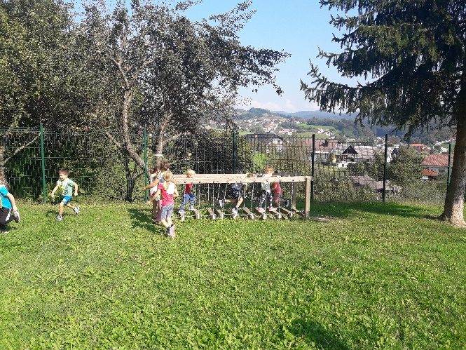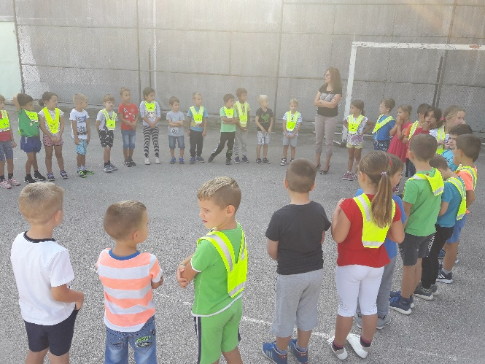

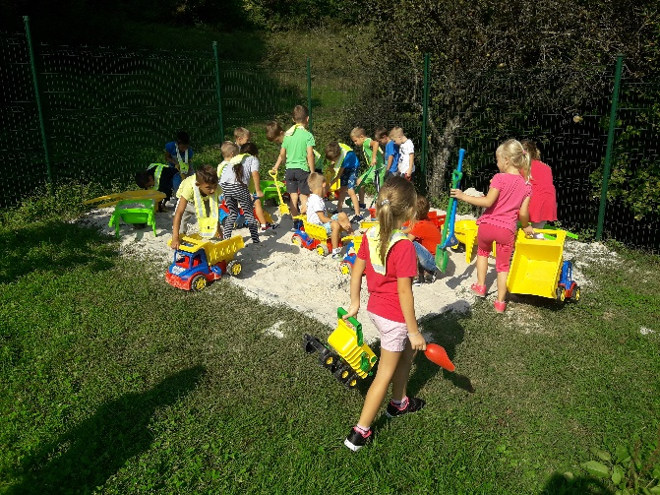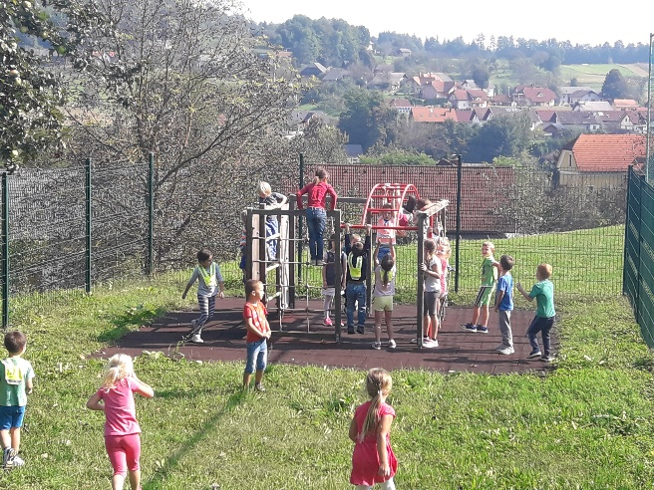

Zapisala: Tea Kump

